***ПРОЕКТ***

**по окружающему миру**

***на тему « Наблюдение за выращиванием фиалок»***

Выполнила: ученица 2 «А» класса

Андреева Дарина

**Введение**

Комнатные растения радуют наш глаз, напоминают о весне, впечатляют своими живыми и сочными красками. Они обладают различными замечательными свойствами. Растения увлажняют воздух, насыщают его кислородом и очищают от вредных примесей. А еще они положительно влияют на наше эмоциональное состояние. Пестрота различных красок поднимает настроение. Утром хочется улыбнуться каждому цветочку и сказать «Доброе утро».

Я очень люблю фиалки. Восхищаюсь их разнообразием. Они бывают белые, голубые, розовые, фиолетовые, махровые и просто обыкновенные.

Фиалка в красивом горшочке это и хороший подарок, выращенный своими руками. Купить пока у меня нет возможности, поэтому я решила сама вырастить фиалку и подарить всем кого люблю.

**Цель данной работы**: Вырастить фиалку в домашних условиях из листа. Для достижения данной цели были поставлены следующие задачи: 1.Проанализировать научную информацию по данной теме. 2.Вырастить фиалку в домашних условиях из листа и описать свои исследования. 3.Познакомить одноклассников со своими исследованиями.

Из истории фиалок Сенполия (фиалка) – одно из самых популярных цветущих комнатных растений. Род насчитывает около 20 видов дикой сенполии, распространенных в Центральной и Южной Африке, по склонам Узамбарских гор и более 2000 гибридов и сортов, выведенных селекционерами. Более 100 лет назад это растение было обнаружено ботаником Сент-Поль Иллером в горных районах Восточной тропической Африки. В культуре более всего распространена сенполия фиалковая, или узамбарская фиалка. Фиалка узамбарская – небольшое вечнозеленое травянистое растение с укороченным стеблем, от которого розеткой отходят многочисленные опушенные листья на длинных черешках. Листовая пластинка в основании сердцевидная, округлая, зазубренная или цельнокрайная. В настоящее время в результате селекционной работы создано огромное разнообразие гибридов и сортов.

**Уход за фиалкой:** 1. Место расположения на подоконнике – север, восток, запад (защищать от прямых солнечных лучей);

2. Оптимальная температура летом – 20-24 градусов, зимой – 15-16 градусов и влажность воздуха не более 50%;

3. Правильный и осторожный полив- сверху в край горшка или в поддон;

4. Оптимальный размер горшка – должен соответствовать размеру и типу фиалки, как правило, пластмассовые горшки диаметром 10-13см, высотой 10см;

5. Легкий грунт (воздухопроницаемый и влагоемкий) – торф, вермикулит и перлит, мох-сфагнум, уголь.

**Размножение фиалок**: - делением куста; пасынками; листом.

*Делением куста* - можно размножать любые сорта сенполий (фиалок) Когда фиалка разрастается, то из земли начинает расти несколько розеток. Куст можно разделить. При этом важно постараться, чтобы отделяемая розетка не оказалась без корней.

*Размножение пасынками* - удаляя пасынок острым скальпелем, нужно постараться не травмировать листовые черенки основной розетки. Пасынок должен иметь 3-4 листика. Для скорейшего укоренения, посаженный пасынок нужно держать в тепличке 3-4 недели.

Самый распространенный способ размножения – листовым черенком. Я решила вырастить фиалку из листочка дома. Срезав лист фиалки, я поместила его в грунт. 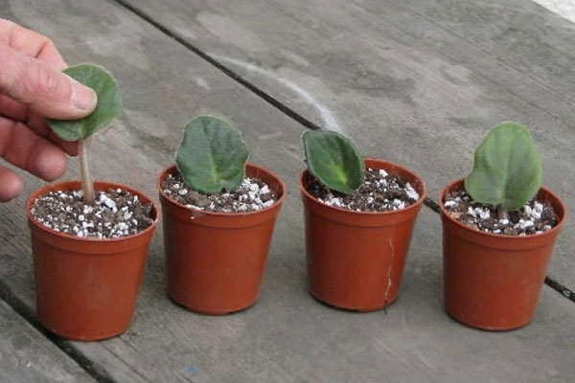

Но лист почему-то подгнивал и падал, но я не сдавалась. Обрезав в очередной раз черешок до здоровой ткани, я вновь посадила его в землю и создала тепличку 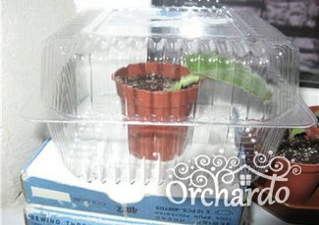

убрала на подоконник, внимательно ухаживала (слежу, чтобы земля была влажной : аккуратно поливаю и устраиваю проветривание раз в 2-3 дня на 15-20минут) и жду . Через 3 недели появились корни, через 1,5 месяца у основания старого листа появились молоденькие листочки. Из теплички я убрала не сразу. Сначала открывала на несколько минут, когда «детки» подросли примерно на 2см, убрала совсем, еще через две недели детки подросли до 4-5см.

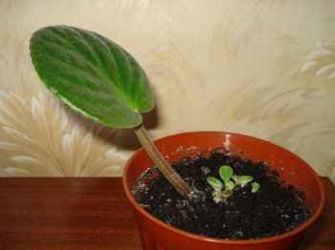

Разделила деток и посадила каждую в свой «домик»

Продолжая ухаживать за цветами, я следила, чтобы не было сквозняков. Чтобы яркое солнце не сожгло нежные листики, я прикрывала их листом бумаги, поливала отстоянной теплой водой, и мой цветок начал расти.

**Вывод**

Работая над этим проектом, я много узнала интересного о фиалках. Фиалки согревают нашу душу. Их полезно иметь дома людям, кто чувствует себя обделенным вниманием окружающих, кому не хватает любви.

* Белые фиалки очищают нашу душу от скверных чувств эмоций. Красные и розовые внушают чувство удовлетворения.
* Голубые фиалки оказывают тонкое воздействие на творческие процессы в жизни человека.
* Фиолетовые возвышают наши мысли и чувства.

А еще фиалки благоприятно влияют на здоровье человека. Одним присутствием рядом с человеком фиалка противостоит заболеванию горла.

Выращивать фиалки и наблюдать за их ростом это одно удовольствие.

